2012高教社杯全国大学生数学建模竞赛
（请先阅读“全国大学生数学建模竞赛论文格式规范”）

A题 葡萄酒的评价

本人对这题目的一些思路见解
首先应该想到题目所要用到的模型，这个可以考虑下灰关联模型这个可以预测的。同时线性回归也是一种很不错的运算方法。

葡萄酒的评价方法
matlAB统计评价情况表：
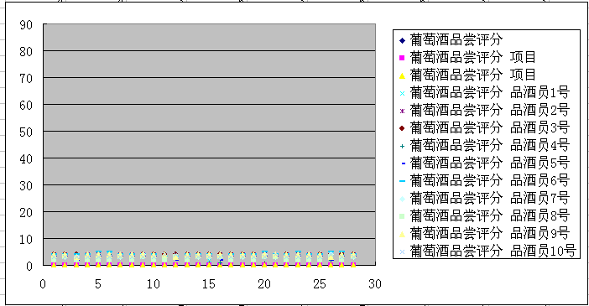
样品评价：
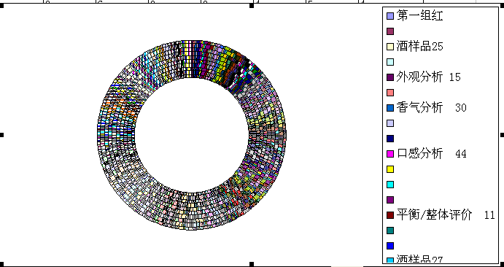
口感分析：
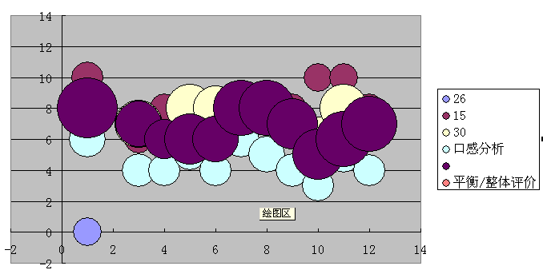

（一）品尝方法
1、看外观：通过3次观察，判断葡萄酒的色泽和挂杯情况。先用食指和拇指握住酒杯柄脚部，将酒杯置于腰高低，低头垂直观察酒的液面，看酒体是否正常；再将酒杯举至双眼高度，观察酒的色泽，透明度及是否存在悬浮物和沉淀物；然后，将酒杯倾斜或摇动，使酒液均匀分布于酒杯的内壁，静置后观察酒液的挂杯状况。
2、闻香：通过3次闻香，判断香气，第一次闻香；端起酒杯，稍低头将鼻孔接近于杯口，只能闻到挥发性强的成份香气；第二次闻香，摇动酒杯，使酒液呈圆周运动，杯壁湿润，酒杯空间充满挥发性成份，再闻香更浓，第三次闻香找香气是否有缺陷。
3 尝味酒入口后，要使酒液布满舌部及口腔，闭上嘴唇，利用舌头及面颊肌肉的运动分散酒液，也可微微张口，轻轻地吸点空气，使酒的香气进入鼻腔后部，品尝味道。一般先感觉到甜味，再感知酸味，后尝到苦涩味，当然不是截然分开的。
（二）葡萄酒评价
1、外观：色正、悦目、晶亮、澄清透明、有光泽、闪烁等；
2、香气：醇正、清雅、优美、具有和谐的果香和酒香；
3、口味：醇厚、圆润、协调等；
4、典型性：风格独特、典型性强；
各类上好的葡萄酒的综合评价。
例：干型，半干型葡萄酒，具有和谐的果香味和酒香味；口味干爽，醇厚，优雅；典型性强。
半甜型葡萄酒：果香和酒香和谐，口味甘甜，醇厚柔和；风格典型。

